**ТЕМАТИКА КОНФЕРЕНЦИИ**

* Секция 1. Инфокоммуникации и информационные технологии.
* Секция 2. Защита информации и технологии информационной безопасности.
* Секция 3. Беспроводные цифровые технологии связи и вещания.
* Секция 4. Теория связи, системы и сети передачи данных.
* Секция 5. Новые информационно-коммуникационные технологии в почтовой связи и логистике.
* Секция 6. Цифровая экономика, система менеджмента качества, организация, управление и маркетинг в отрасли связи.
* Секция 7. Инновационные технологии в образовательной сфере при подготовке специалистов для отрасли связи.
* Секция 8. Цифровое развитие «умных городов» и интеллектуальные решения.

**Цели конференции:**

− ознакомление с результатами научных исследований в сфере связи и инфокоммуникаций и их обсуждение;

– обмен идеями, достижениями, передовым опытом выполнения исследований по перспективным направлениям цифрового развития;

– апробация результатов научно-исследовательской и инновационной деятельности;

– расширение научно-практических связей и укрепление сотрудничества с другими учреждениями образования, научными организациями и предприятиями Республики Беларусь;

− укрепление международного научного взаимодействия с учреждениями и организациями других государств.

**ТРЕБОВАНИЯ К СОДЕРЖАНИЮ И ОФОРМЛЕНИЮ ТЕЗИСОВ ДОКЛАДОВ**

**Тезисы докладов должны** отражать результаты исследований, иметь актуальность и научную новизну.

**Внимание!** Уникальность текста тезисов докладов должна быть не менее 65%. Оргкомитет оставляет за собой право отбора материалов для включения в программу конференции и может не рассматривать материалы, оформленные с нарушением правил. Авторы тезисов докладов несут полную ответственность за содержание и оформление текста, а также оригинальность, представленных докладов. Тезисы докладов публикуются в авторской редакции и изменению не подлежат.

Авторы лучших докладов будут награждены дипломами I, II и III степени, и им будет представлена возможность последующей публикации в научном журнале «Проблемы инфокоммуникаций»* и научно-производственном журнале «Веснiк сувязi»*.

Текст печатается на листе формата А4 с полями от краев листа: сверху – 20 мм, снизу – 20 мм, слева – 20 мм, справа – 20 мм. **Страницы не нумеруются.** Шрифт – 11 pt, гарнитура – Times New Roman. Интервалы межстрочный и между абзацами – одинарный. Объем материалов докладов – 1-2 полные страницы.

Фамилия, имя, отчество автора(ов) печатается прописными буквами, выравнивание по правому краю. Название доклада печатается прописными буквами (полужирный шрифт), выравнивание по центру. Место работы (учебы) автора(ов), должность, ученые степень и звание курсивом, шрифт 11 pt., абзацный отступ – 1,25 см.

­­________________________________________________

*включены в Перечень научных изданий Республики Беларусь для опубликования результатов диссертационных исследований по техническим (информатика, вычислительная техника и управление; связь) и экономическим (связь) наукам

***Образец оформления***

П.П. ПЕТРОВ1, И.И. ИВАНОВ2

НАЗВАНИЕ ТЕЗИСОВ ДОКЛАДА

1Учреждение образования «Белорусская государственная академия связи», г. Минск, Республика Беларусь, старший преподаватель, канд. тех. наук., доцент

2Учреждение образования «Белорусская государственная академия связи», г. Минск, Республика Беларусь, аспирант

Текст, текст, текст …

Список использованных источников

1. ……………………..

2. ……………………..

Сертификат участника конференции будет направлен на указанную в заявке электронную почту после завершения работы конференции.

Материалы докладов публикуются в Сборнике материалов докладов и размещаются на сайте: <http://bsac.by/> - Наука - [Конференции](http://bsac.by/science#Конференции) - [Конференции 2024 года](http://bsac.by/pages/konferencii-2021-goda) - [XXIХ Международная научно-техническая конференция «Современные средства связи»](http://bsac.by/pages/xxvi-mezdunarodnaa-naucno-tehniceskaa-konferencia-sovremennye-sredstva-svazi)***.***

|  |
| --- |
| **ОРГАНИЗАЦИЯ РАБОТЫ КОНФЕРЕНЦИИ**  Учреждение образования «Белорусская государственная академия связи» приглашает профессорско-преподавательский состав, научных сотрудников, докторантов, аспирантов и других специалистов в вопросах связи и инфокоммуникаций принять участие в работе XXIХ Международной научно-технической конференции «Современные средства связи».  Форма участия в работе конференции: очная, дистанционная и заочная (с публикацией материалов докладов участников).  Рабочие языки: белорусский, русский, английский. |

**ТРЕБОВАНИЯ К УЧАСТИЮ**

Для участия в работе конференции необходимо **до 20 сентября 2024 года** представить на электронный адрес **ntc@bsac.by:**

- заявку на участие в отдельном файле с указанием фамилии и инициалов автора (например: Иванов И.И., заявка) (форма заявки находитсяна сайте: <http://bsac.by/> - Наука - [Конференции](http://bsac.by/science#Конференции) - [Конференции 2024 года](http://bsac.by/pages/konferencii-2021-goda) – [XXIХ Международная научно-техническая конференция «Современные средства связи»](http://bsac.by/pages/xxvi-mezdunarodnaa-naucno-tehniceskaa-konferencia-sovremennye-sredstva-svazi));

|  |  |
| --- | --- |
| Ф.И.О. (полностью) |  |
| Место работы (полностью) |  |
| Должность |  |
| Ученая степень, звание |  |
| Контактный телефон |  |
| Электронная почта |  |
| Номер и название секции |  |
| Название доклада |  |
| Форма участия (очная, дистанционная, заочная) |  |
| Необходимость сертификата участника (да/нет) |  |

- тезисы доклада в отдельном файле с указанием в имени файла фамилии и инициалов автора (например: Иванов И.И., статья, № секции).

**Публикация тезисов докладов – бесплатная.**

Программа конференции и требования к оформлению тезисов доклада размещены на сайте: <http://bsac.by/> - Наука - [Конференции](http://bsac.by/science#Конференции) - [Конференции 2024 года](http://bsac.by/pages/konferencii-2021-goda) - [XXIХ Международная научно-техническая конференция «Современные средства связи»](http://bsac.by/pages/xxvi-mezdunarodnaa-naucno-tehniceskaa-konferencia-sovremennye-sredstva-svazi).

**ОБЩИЕ СВЕДЕНИЯ**

**Время и место проведения конференции**

XXIХ Международная научно-техническая конференция «Современные средства связи» состоится 31 октября – 1 ноября 2024 года в Учреждении образования «Белорусская государственная академия связи» по адресу: 220076, г. Минск, ул. Скорины 8/2 (учебный корпус 1), ул. П. Бровки, 14 (учебный корпус 2).

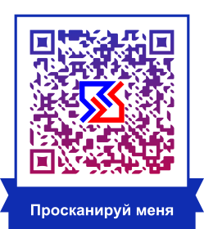

Телефоны для справок: **(+375 17) 355-86-01**

**АДРЕС ОРГКОМИТЕТА:**

Учреждение образования «Белорусская государственная академия связи»

ул. Скорины 8/2, кабинет 435,

220076,г. Минск, Республика Беларусь

Тел. (+37517) 355-86-01

Е-mail: [ntc@bsac.by](mailto:ntc@bsac.by)

**Схема проезда до ул. Скорины 8/2**

**Автобусы: 25, 34, 64, 145 от ст. метро Московская**

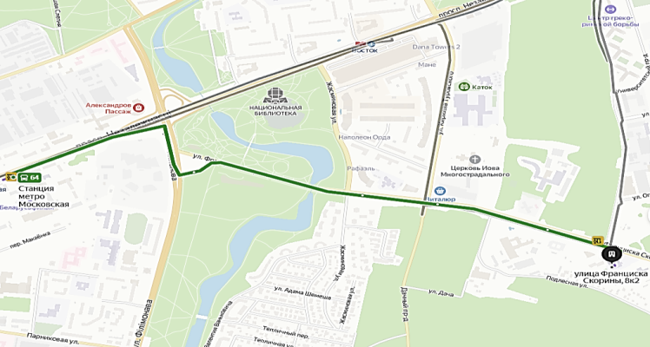

Ждем Вашего участия в XXIХ Международной   
научно-технической конференции

«Современные средства связи»!

**МИНИСТЕРСТВО СВЯЗИ И ИНФОРМАТИЗАЦИИ РЕСПУБЛИКИ БЕЛАРУСЬ**

**УЧРЕЖДЕНИЕ ОБРАЗОВАНИЯ**

**«БЕЛОРУССКАЯ ГОСУДАРСТВЕННАЯ АКАДЕМИЯ СВЯЗИ»**

D:\Мои документы\Журавлев\Конференции\Конференции 2023 года\Конференция октябрь\BSAC.png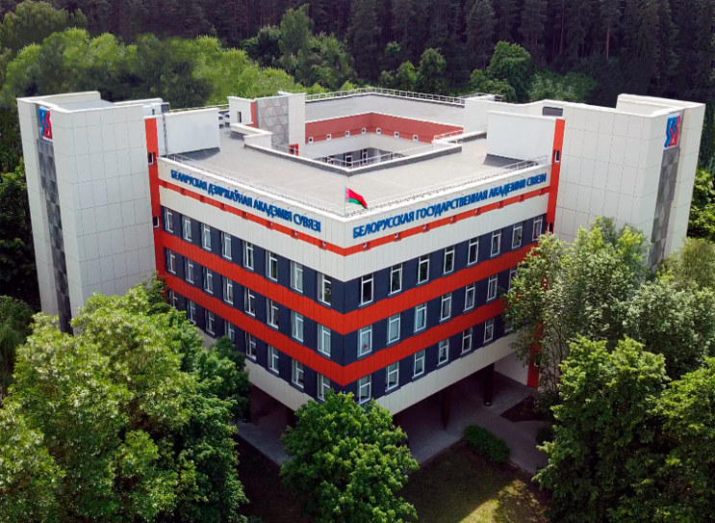

# **XXIX Международная научно-техническая конференция**

**«СОВРЕМЕННЫЕ СРЕДСТВА связи»**

**31 октября – 1 ноября 2024 года**

**г. Минск**